中国铁矿石价格指数（CIOPI）

中国钢铁工业协会 2014年3月26日印发

一、进口铁矿石价格（OPI）
3月26日，进口铁矿石62%品位干基粉矿到岸价格为108.88美元/吨，环比每吨上升0.60美元，升幅为0.55%；当月平均价格为109.91美元/吨。
3月26日，进口铁矿石62%品位干基粉矿人民币含税价格为782.50元/吨，环比每吨上升3.98元，升幅为0.51%；当月平均价格为788.57元/吨。
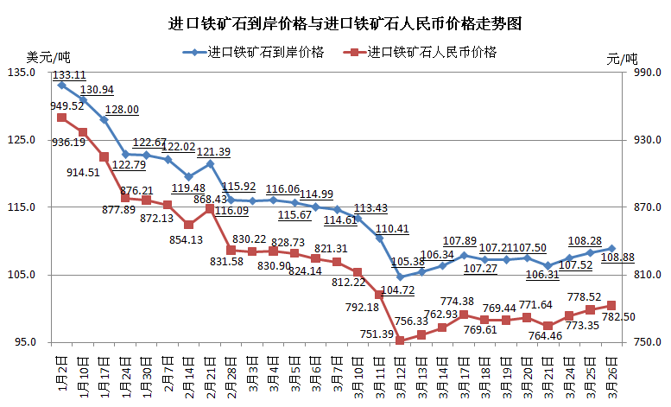
二、国产铁矿石价格
3月26日，国产铁矿石62%品位干基铁精矿含税价格为850.78元/吨，环比每吨下降1.80元/吨，降幅为0.21%，比进口铁矿石高68.28元/吨，升高幅度为8.73%；当月平均价格为 865.25元/吨，比进口铁矿石高76.68元/吨，升高幅度为9.72%。
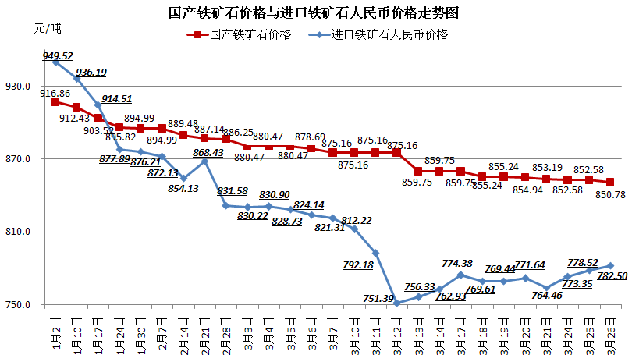
三、中国铁矿石价格指数（CIOPI）
3月26日，中国铁矿石价格指数（CIOPI）为382.16点，环比上升1.37点，升幅为0.36%。其中：国产铁矿石价格指数为330.63点，环比下降0.70点，降幅为0.21%；进口铁矿石价格指数为403.11点，环比上升2.22点，升幅为0.55%。
